FICHE TECHNIQUE
MISANTHROPE
Cie La Résolue

Durée du spectacle : 1h50 // Version : 08/03/2018

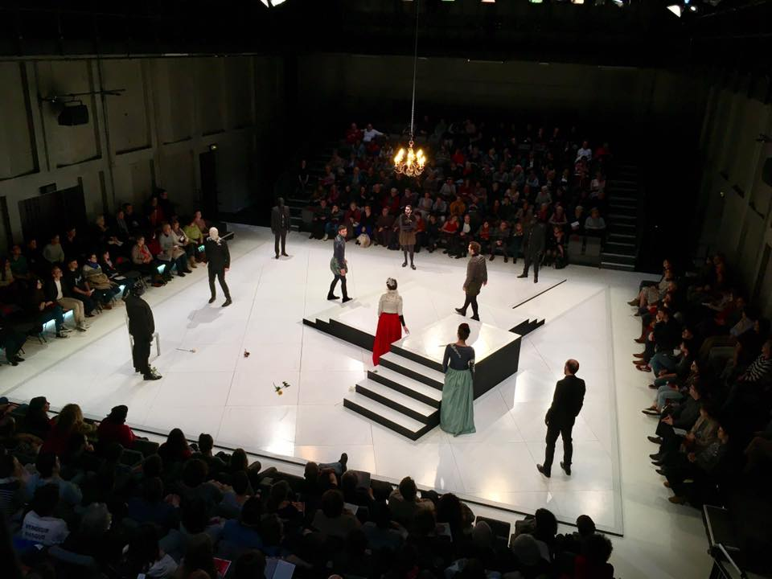
Mise en scène Louise Vignaud

Avec :
Olivier Borle, Joseph Bourillon, Pauline Coffre, Ewen Crovella, Sophie Engel, Charlotte Fermand, Clément Morinière, Sébastien Mortamet, Mickaël Pinelli, Hugo Roux.

Contacts :
Régie G / Plateau : Nicolas Hénaut
Régie Lumière : Luc MICHEL lucomichel@hotmail.fr 0621803369
Régie Son : Lola ETIEVE lola.etieve@free.fr 0675784248
Régie Plateau : Irène VIGNAUD irene.vignaud@gmail.com 0689962900
Habillage : Cindy LOMBARDI lombardicindy37@gmail.com 0626456021
Administration : Lancelot RETIF lancelot.retif@gmail.com 0647578608
Mise en scène : Louise VIGNAUD louise.vignaud@gmail.com 0674378818
DEMANDE DE PERSONNEL /
PLANNING PREVISIONNEL

PREMONTAGE GRADIN PONT

6 gars au plateau / 3 à la lumière / 2 au son / 1 à l’habillage pour le 1er jour.
3 gars au plateau (dont 1(ou 2 si notre RégieP ne joue pas) qui joue) / 2 gars à la lumière / 1 au son / 1 habillage pour le 2e jour.

2 jours / On joue au 6e service / Inter-service son à mettre partout (midi et soir).

1er jour : Montage lumière son / Montage décors / Réglage
2e jour : Conduite+ réglage son / Raccords / Jeu

Régie Générale : Nicolas Hénaut
PLATEAU

Les régies lumière et son doivent être en salle et côte à côte.
Prévoir une liaison intercom entre la régie et le plateau.
Prévoir accès camion 20m³ + Parking

Dimension de la salle (comprenant les gradins):
Ouverture : 15m
Profondeur : 25m
Hauteur sous perches : 8m

Gradinage :
Le spectacle a été créé pour être joué en quadri frontal de manière à lui donner un aspect de ring de boxe. Ce schéma doit être dans la mesure du possible respecté.

Décors :
Dimensions du décor : Le décor se compose d’un plancher de 10m X 10m, bordé tout autour par un tapis de danse blanc (largeur 1.50m). La position des gradins doit donc se situer au-delà du tapis si possible (et respecter au minimum les unités de passage).
Un podium central bordé d’escaliers à double niveau atteint une hauteur de 80cm.
Dimensions totales du décor 13m X13m.
Poids total décor : 800kg
Volume nécessaire pour le transport du décor + accessoires + costumes : 20m3

Plan du décor et photo en annexe.

Accroches :
Un pont de 10m x 10m centré au-dessus du décor est requis. Ce pont manœuvre en jeu et est chargé d’environ 3m.

Divers :
Un vol de comédienne (une direction) est prévu sur ce spectacle. (Descriptif en annexe) Une ouverture au gril est nécessaire afin de pouvoir effectuer cette manœuvre ainsi que la charge d’un lustre.
Le dispositif est à étudier selon la spécificité de chaque lieu d’accueil.

Matériel demandé :
40m de Pont de 300 triangulé ou carré, 10mX10m (= 4*9m linéaire + 4angles de 0,5m)
Praticables Nivoflex : 2mX1m
0.5X2m
Voir Plan de décors

Régie Plateau : Nicolas Hénaut
LUMIÈRE

Les régies lumière et son doivent être en salle et côte à côte.
Les gélates seront prises en charge par la salle.

Régie :
- Console CONGO/COBALT.
- 66 gradateurs 3kW
- 1 gradateur 5kW
- 2 gradateurs Fluo

Listing :
Les détails de l’adaptation lumière seront donnés spécifiquement pour chaque lieu.
La liste ci-dessous est indicative et minimale

PROJECTEURS :
- 12 Découpes Robert Juliat 613SX
- 4 Découpes Robert Juliat 614SX
- 16 Découpes ETC Source4 Zoom 750W (remplaçables par 16 614SX)
- 12 Découpes Robert Juliat 713SX
- 32 PC Robert Juliat 310 AVEC VOLETS
- 11 PC Robert Juliat 329 AVEC VOLETS
- 1 Fresnel 5kw Robert Juliat 350 AVEC VOLETS
- 12 PAR 64 CP62
- 1 PAR 64 CP60
- 6 Fluos Mono Robert Juliat Avec Gradateur adapté.

GELATES :
 | L106 | L117 | L119 | L169 | L500 | L501 | L712 | L257 | L253 | L410
DEC_RJ613 |  |  |  |  |  | 12 |  | 12
DEC_RJ713 | 4 |  | 4 |  |  | 4 |  | 8 | 4
PC_RJ329_2kW |  |  |  |  | 5 | 4 | 2 | 7 | 4
PC_RJ310_1kW |  | 8 |  | 8 | 8 | 8 |  |  |  | 32
PAR_CP62 |  |  |  |  |  | 16
DEC_RJ614 |  |  |  |  | 4 |  |  |  | 4
DEC_ETC750 |  |  |  |  | 16 |  |  |  | 16
FRES_RJ350 |  |  |  |  |  | 1

Plan de feu en annexe

Régie Lumière: Luc MICHEL lucomichel@hotmail.fr 0621803369
SON

Les régies lumière et son doivent être en salle et côte à côte.
L’implantation son peut subir des adaptations, toutes décisions doivent être prises avec le régisseur son du spectacle.

Régie :

L’envoi des sons se fait depuis un ordinateur équipé d’Ableton Live.

LA COMPAGNIE FOURNIT :
- Un ordinateur avec Live
- Un contrôleur midi
- Une carte son RME Fireface 800
- Multipaire Fireface/Console et câbles optiques.

Nous sortons 20 sorties de la carte son : 8 analogiques (jack) et 16 ADAT.

MATERIELS DEMANDES:
- Une console son avec au minimum : 8 entrées analogiques, 2 entrées ADAT. 24 sorties (bus ou auxiliaires). Des convertisseurs ADAT/analogiques sont à envisager si nécessaires.

Diffusion :
- Façade : Quatre plans de façades (huit enceintes au total), un par gradin, stéréo, placés sur le pont central. Le choix du type d’enceintes doit être fait en lien avec la taille des gradins correspondants afin d’avoir une diffusion homogène.
Enceintes type L-acs 115, sur lyre.
- Surround : Un plan de surround composé de six enceintes – voir plan joint. Elles seront au dessus du public, les membranes dirigées vers le plafond.
Enceintes type L-acs X12, sur lyre.
- Grill : Un plan composé de deux enceintes idéalement posées sur le grill (si grill composé en caillebotis).
Enceintes type L-acs X12, sans lyre.
- Sol : Un plan composé de deux enceintes posées au sol, idéalement sous deux gradins.
Enceintes type L-acs X8, sans lyre.
- Sub : Un plan composé de quatre subs, un sous chaque gradin.
Type L-acs SB218

Toutes les enceintes ont des lignes séparées, à part les subs qui seront linkés deux par deux, gradins face à face. Se référer au patch.
Toutes les indications d’emplacements sont données en fonction de l’emplacement de la régie.
Un plan d’implantation son ainsi qu’un patch sont fournis en document annexe.

Régie son : Lola ETIEVE lola.etieve@free.fr +33 6 75 78 42 48

COSTUMES

Loges :

- 1 loge ‘femme’ pour 3 personnes avec miroirs, lavabo, douche.
- 2 loges ‘homme’ pour 3 personnes avec miroirs, lavabo, douche.
- 1 loge maquillage avec miroirs, lavabo.

- 2 portants à roulettes avec cintres.
- Un catering (fruits, eau, biscuits…) pour les comédiens

Entretien costumes :

Un lavage costume à l’arrivée de la compagnie.
Le lendemain repassage, défroissage, mise en loge. Si nous jouons plusieurs jours consécutifs, les costumes seront lavés le soir à l’issus de la représentation pour être opérationnels le lendemain.
Un pressing est à envisager une fois par semaine, pour vingtaine de pièces.

Matériels nécessaires :
-1 machine à laver
-1 sèche-linge
-1 presse (1 fer à repasser) + table à repasser
-1 bassine

Habillage : Cindy Lombardi lombardicindy37@gmail.com 0626456021

